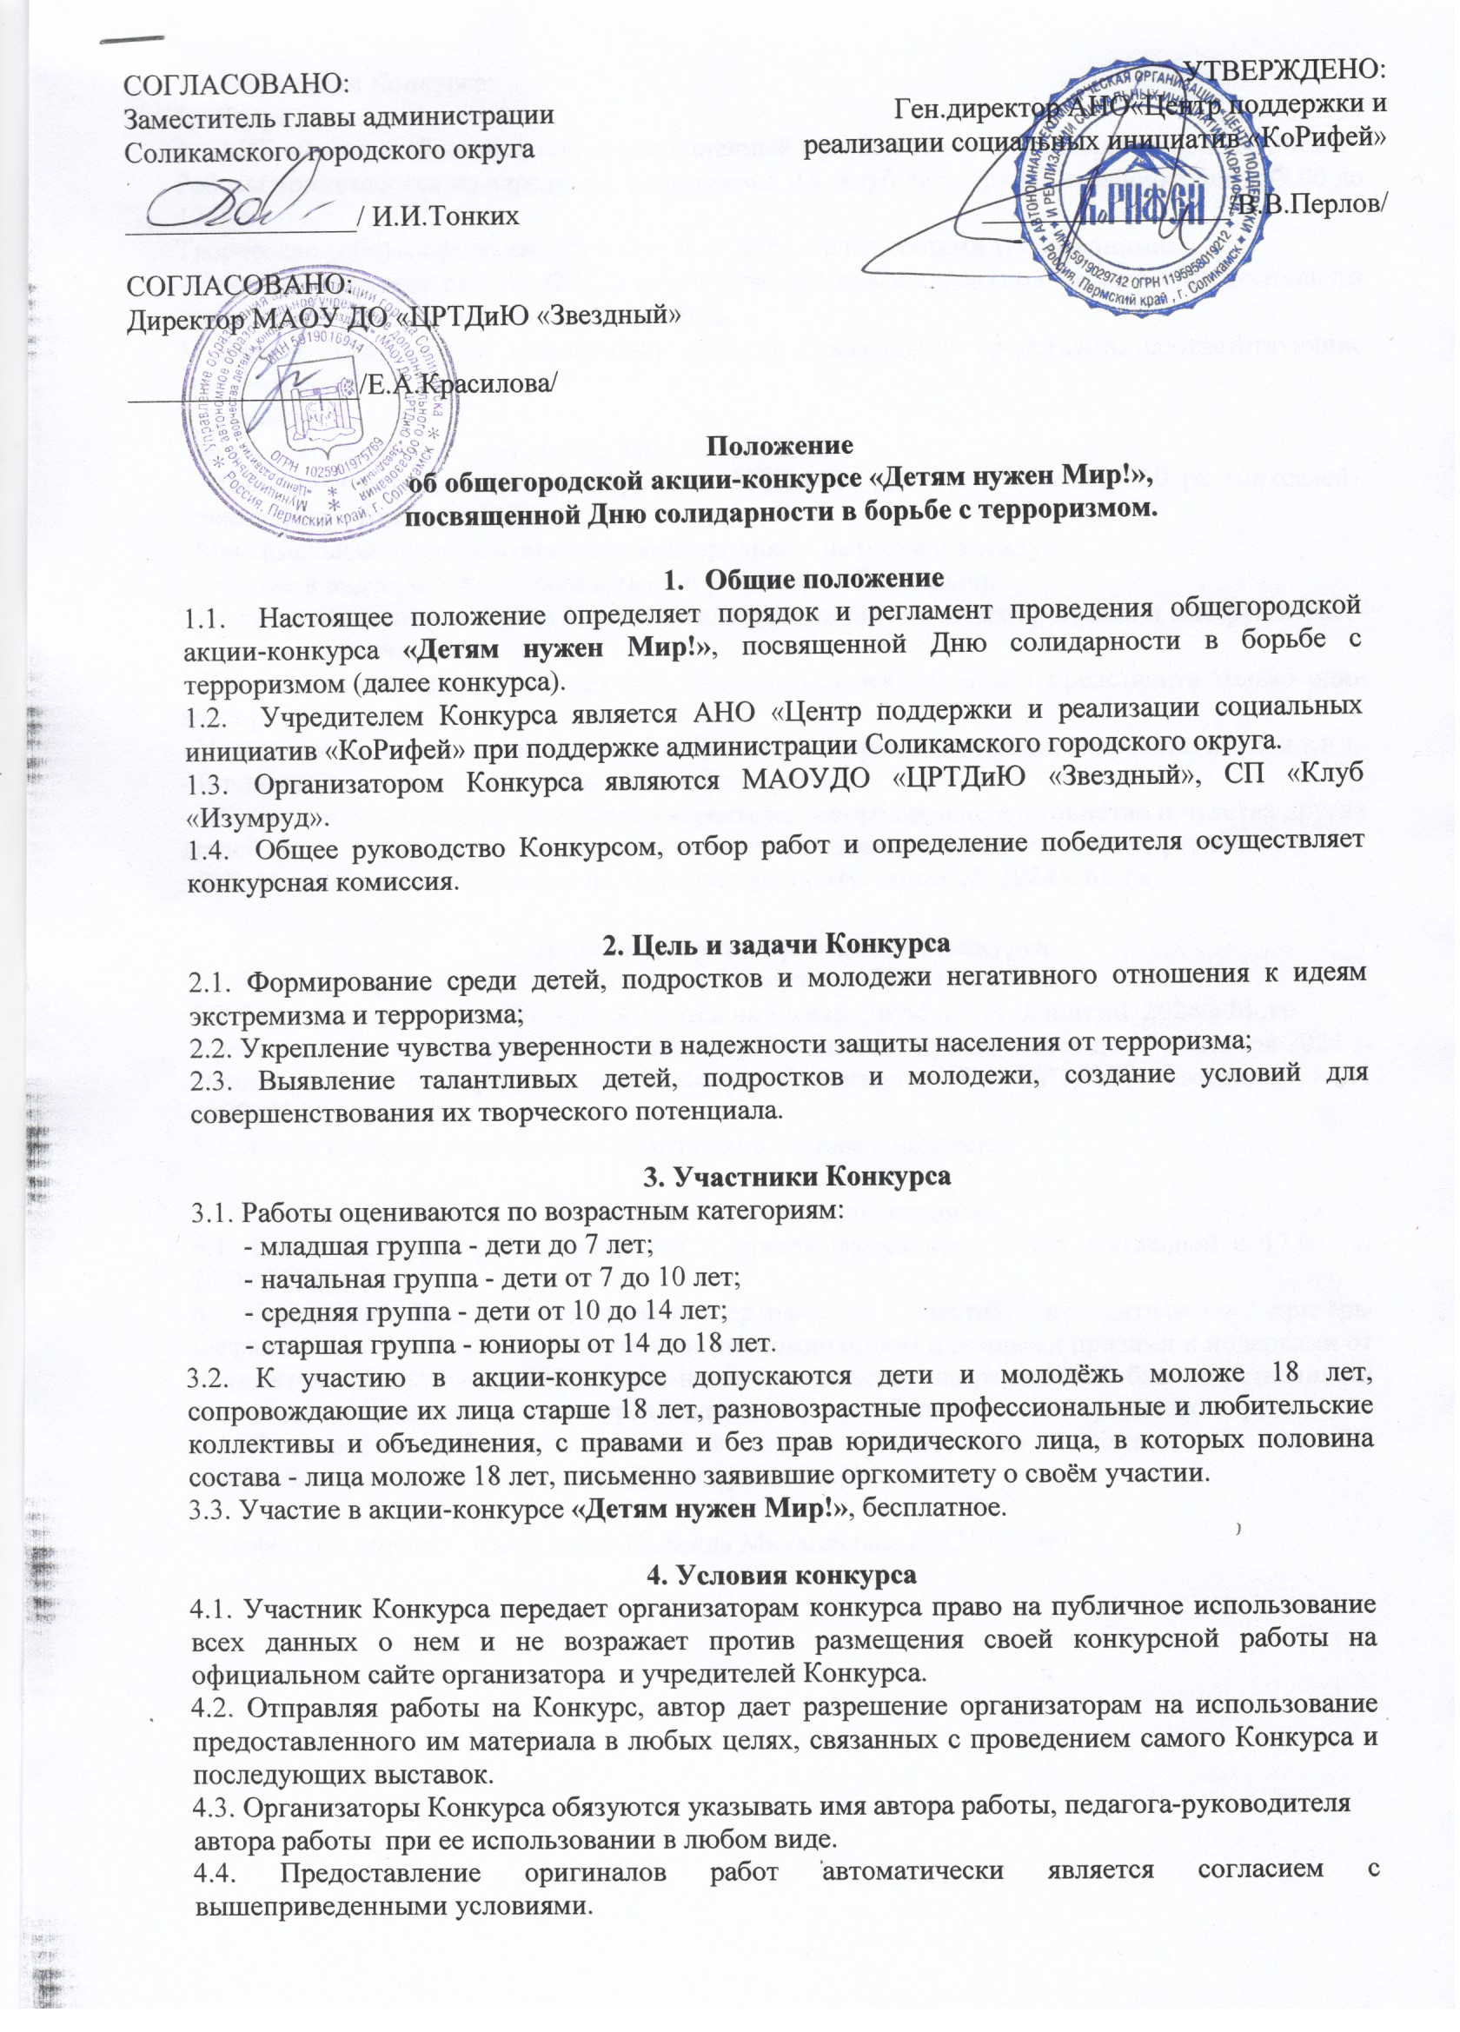

4.5.Номинации Конкурса:
- Рисунок;
- АРТ-объект – объемный макет, выполненный в любой технике (размеры не больше 30см).
Работы принимаются по адресу: ул. Коминтерна, 18 (клуб «Изумруд»), в рабочие дни: с 9.00 до 17.00ч.
Творческие работы оформляются в соответствии со следующими требованиями:
- Этикетка: название работы, Ф.И. и возраст участника Конкурса (полностью), образовательная организация, техника, педагог-руководитель.
3. Видеоролик, снятый (созданный) любыми доступными средствами, соответствующий тематике конкурса.
Требования:
- Формат видеоролика – avi , mpeg, MP4, HD, Full HD.
- Минимальное разрешение видеоролика- 1280х1024 для 16:9, не ниже 360 px (пикселей). Ориентация – горизонтальная.
- Максимальная продолжительность видеоролика – не более 2-х минут.
- Участие в видеоролике непосредственно участника обязательно.
- Использование при монтаже и съёмке видеоролика специальных программ и инструментов – на усмотрение участника.
- Количество видеороликов – каждый участник (коллектив) может представить только один видеоролик.
- Участники сами определяют жанр видеоролика (интервью, репортаж, видеоклип и т.д. и т.п.).
- В видеоролике не могут использоваться фотографии.
- НЕ принимаются ролики рекламного характера, оскорбляющие достоинство и чувства других людей, не укладывающиеся в тематику конкурса, содержащие нецензурные выражения.
- Работы необходимо направить на электронную почту: izumrud_2024@bk.ru

5. Порядок и сроки проведения Конкурса
5.1. Конкурс проводится с 05 сентября по 20 сентября 2024 года.
5.2. Заявки (приложение №1) принимаются на электронную почту: izumrud_2024@bk.ru
и работы (оформленные в соответствии с требованиями) принимаются до 17 сентября 2024 г. (включительно), по адресу г. Соликамск, ул. Коминтерна, 18, «ЦРТДиЮ «Звездный», «СП клуб «Изумруд».
5.3. Жюри конкурса создаётся оргкомитетом в составе 3 человек.

6. Подведение итогов и награждение
  - Итоги Конкурса рассматриваются и утверждаются конкурсной комиссией с 17.09 по 20.09.2024 г.
  - Участники Конкурса получают сертификаты участия, победители и призёры награждаются дипломами 1, 2, 3 степени (по номинациям) и ценными призами и подарками от Учредителя Конкурса, руководители-педагоги призеров награждаются благодарственными письмами от организаторов конкурса и администрации Соликамского городского округа.
  - Фотографии работ размещаются в группе Организатора в социальной сети ВК vk.com/izumrud_solik в альбоме «Детям нужен Мир!».

Телефон для справок: Емельянова Надежда Михайловна, 89523301060

Приложение №1.

Заявка на участие в акции-конкурсе «Детям нужен Мир!»

№ | ФИО автора  (полностью) | Возраст автора | Название работы | Учреждение | ФИО  педагога-руководителя (полностью) | Дети учетных категорий
 |  | Номинация «Арт-объект»
1
 |  | Номинация «Рисунок»
1
Номинация «Видеоролик»

